4. 课本323页习题7.11

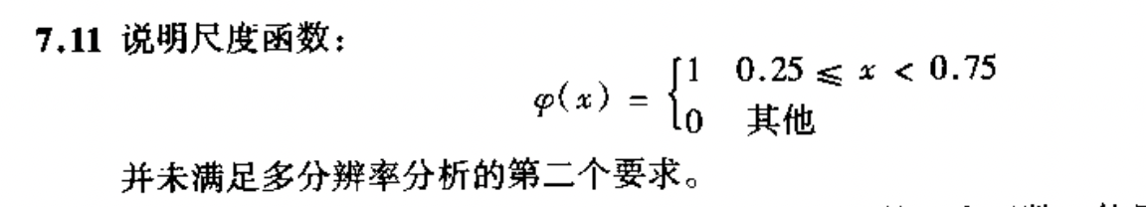

多分辨率分析的要求为：

1. 尺度函数对其积分变换是正交的；
2. 由低尺度的尺度的尺度函数跨越的子空间在低尺度处嵌套在由高尺度跨越的子空间内；
3. 唯一包含在所有 $V_{i}$ 中的函数是 $f\left(x\right)=0$；
4. 任何函数都可以以任意精度表示。

首先：

$$φ_{j,k}\left(x\right)=2^{j/2}φ(2^{j}x-k)$$

首先推出 $V_{0}$ 空间：

$$φ_{0,0}\left(x\right)=φ\left(x\right)=\left\{\begin{aligned}1, 0.25≤x≤0.75 \\ 0, otherwise\end{aligned}\right.$$

继续得到 $V_{1}$ 空间：

$$φ_{1,0}\left(x\right)=\sqrt{2} φ\left(2x\right)=\left\{\begin{aligned}\sqrt{2}, 1/8≤x≤3/8 \\ 0, otherwise\end{aligned}\right.$$

$$φ_{1,1}\left(x\right)=\sqrt{2}φ\left(2x-1\right)\left\{\begin{aligned}\sqrt{2}, 5/8≤x≤7/8 \\ 0, otherwise\end{aligned}\right.$$

而这时候可以发现， $φ_{0,0}\left(x\right)$ 不能由 ${ φ}_{1,0}\left(x\right)$ 和 $φ_{1,1}\left(x\right)$ 线性表出，因此可以看出，其不满足多分辨率分析的第二个要求。